1.下载jdk(百度搜索javase进入官网下载jdk8或jdk11)

安装jdk(双击然后下一步)

进入jdk安装后bin目录，默认路径是C:\Program Files\Java\jdk1.8.0_144\bin

配置环境变量

(1)双击此电脑，打开后空白处右击点击属性，找到高级系统设置->环境变量
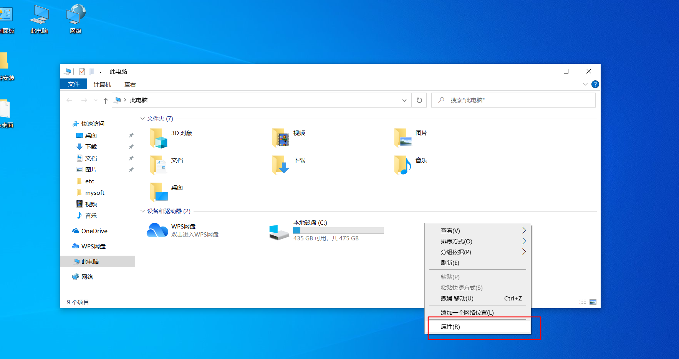
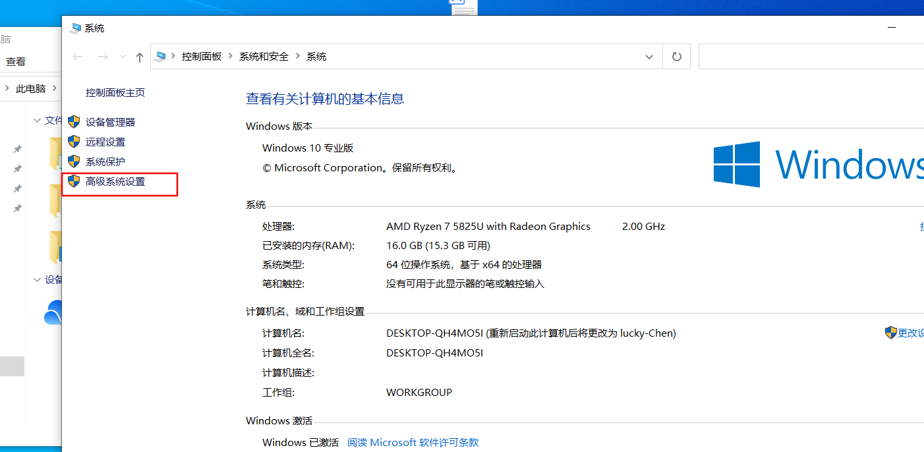
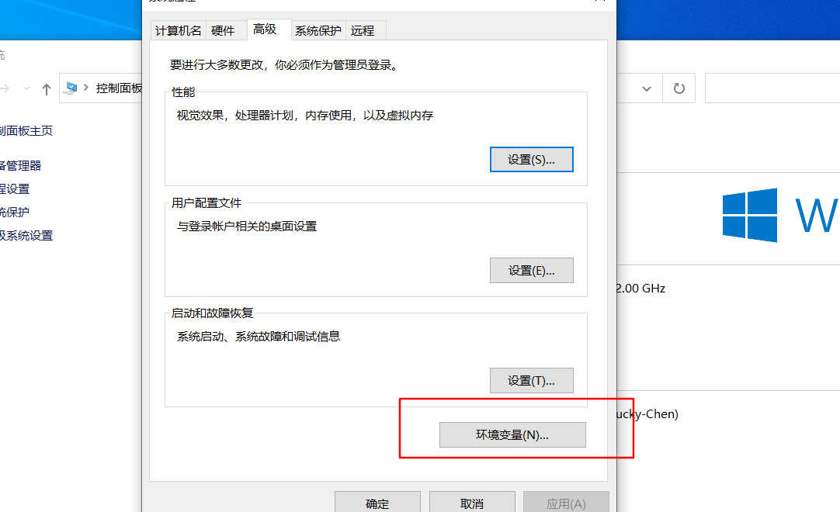

点击新建jAVA_HOME,变量值是jdk安装路径，默认是C:\Program Files\Java\jdk1.8.0_144
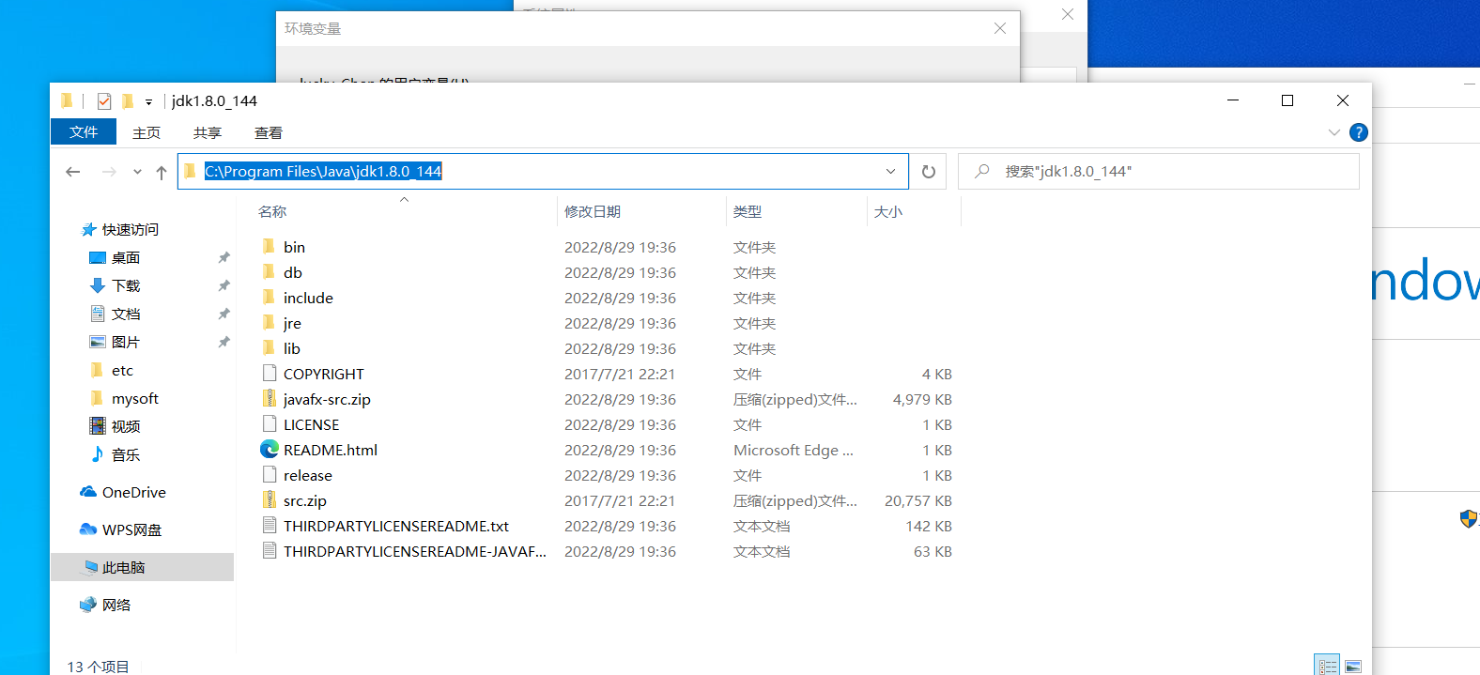
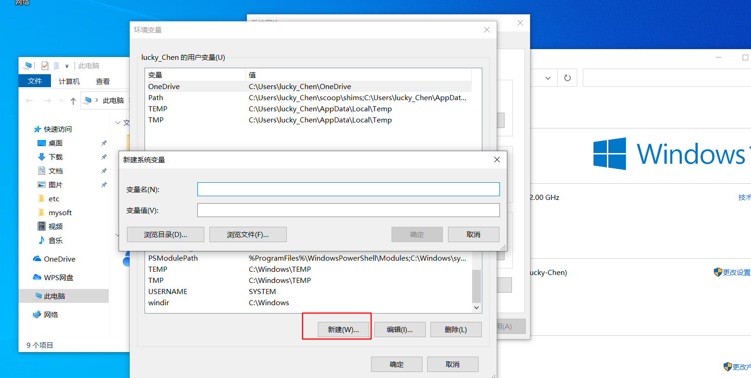
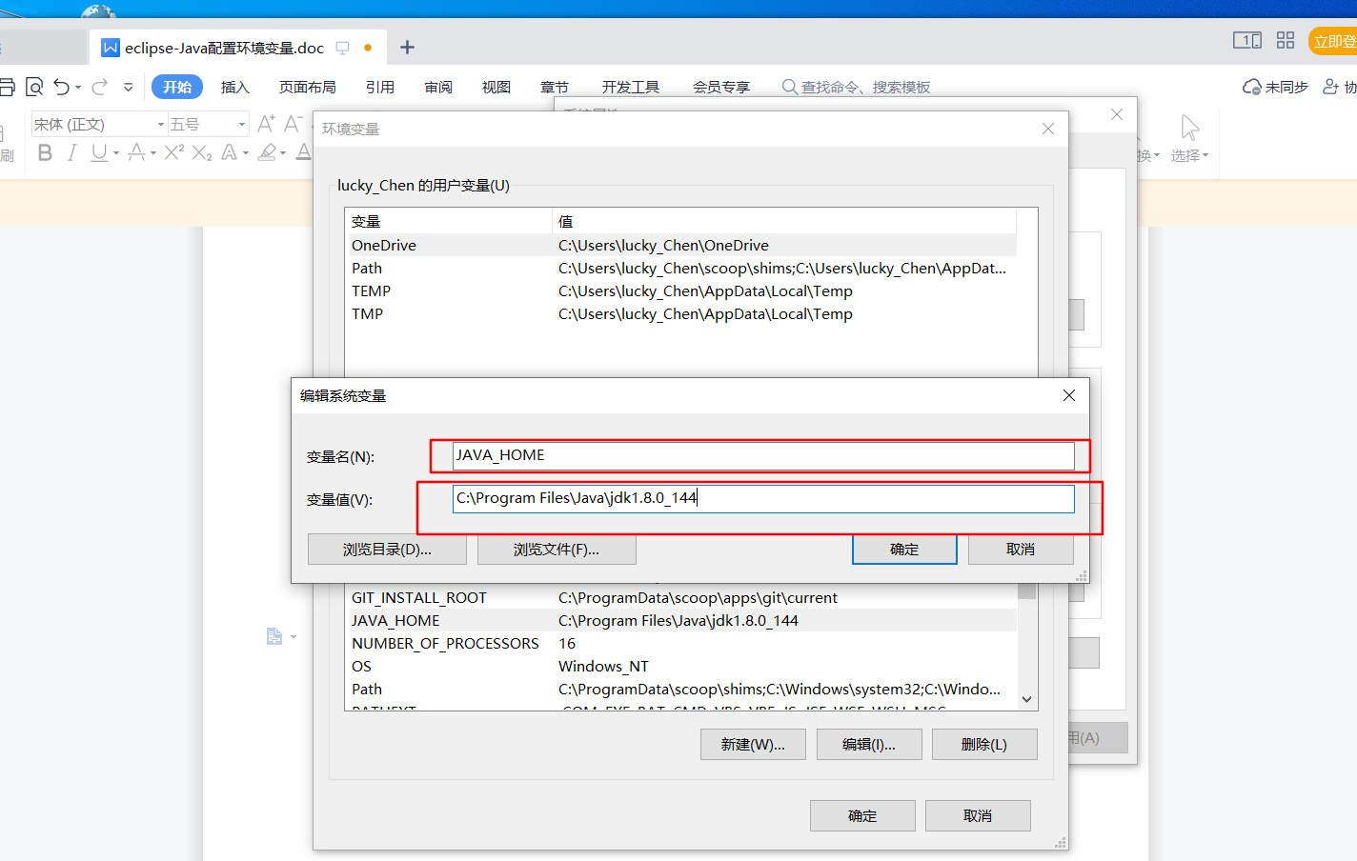

找到path双击进行编辑，点击新建添加以下内容：

%JAVA_HOME%\bin
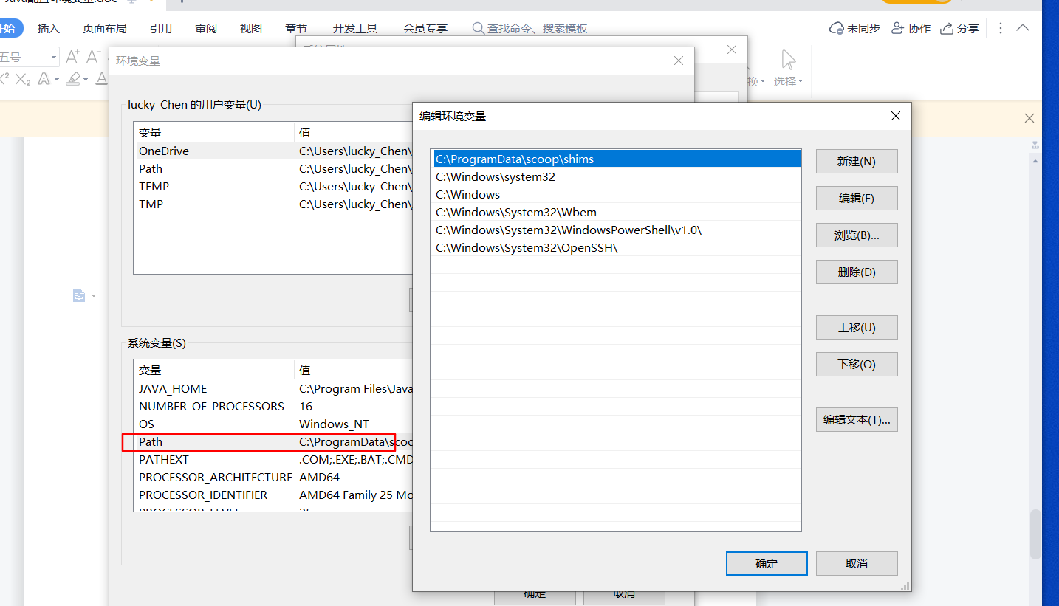
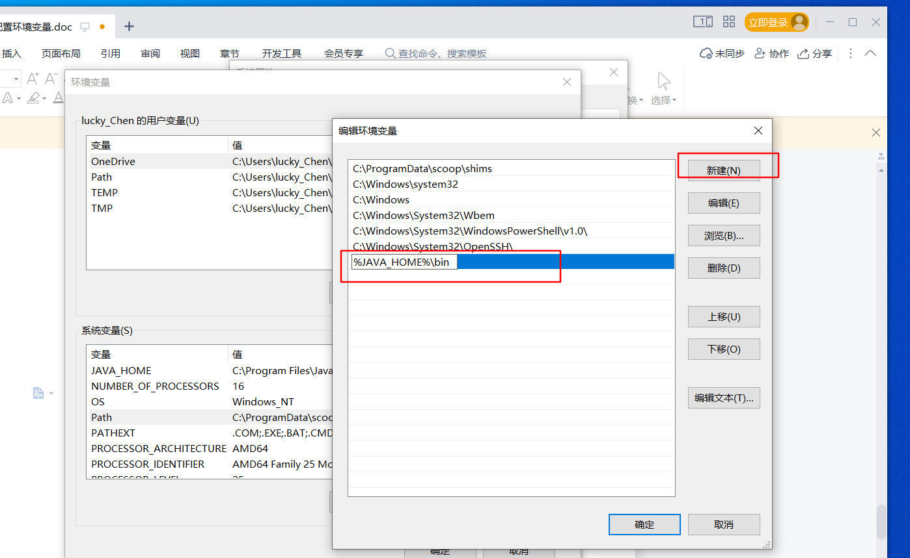

(4)新建ClassPath，变量值是： .;%JAVA_HOME%\lib\dt.jar;%JAVA_HOME%\lib\tools.jar 然后依次点击确定退出

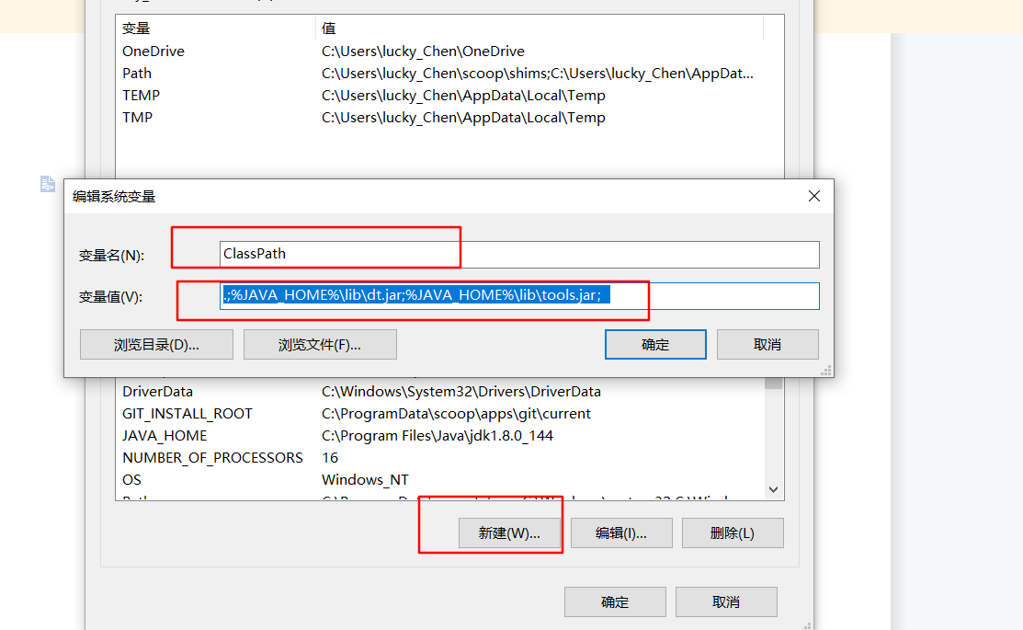

测试 打开cmd，输入javac，没有异常就编写一个简单地java文件编译运行，
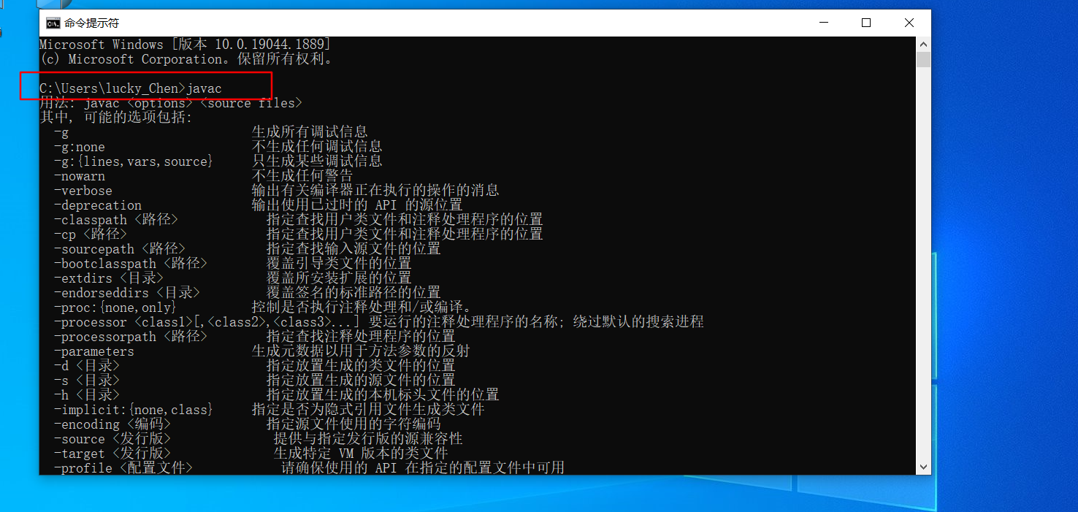

(5)在电脑上新文件夹里新建一个文本文档后缀名.java,编写以下代码public class Text{

public static void main(String[] args){

System.out.println("Successful running");

}

}

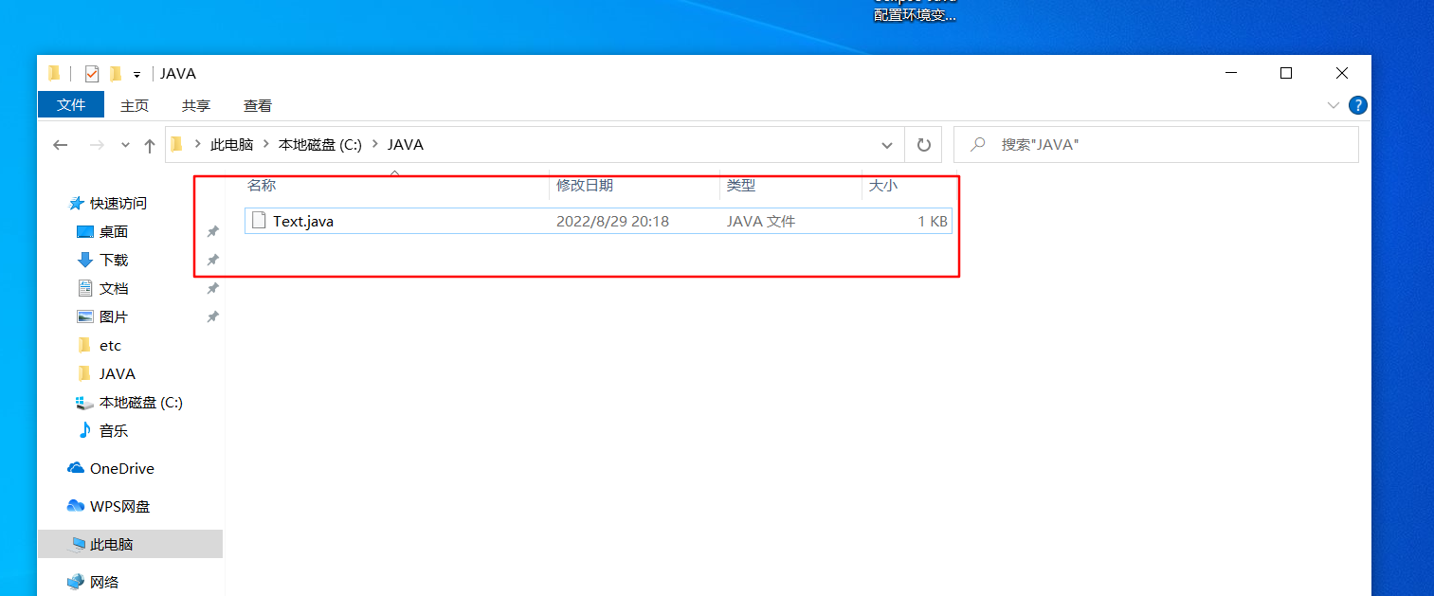
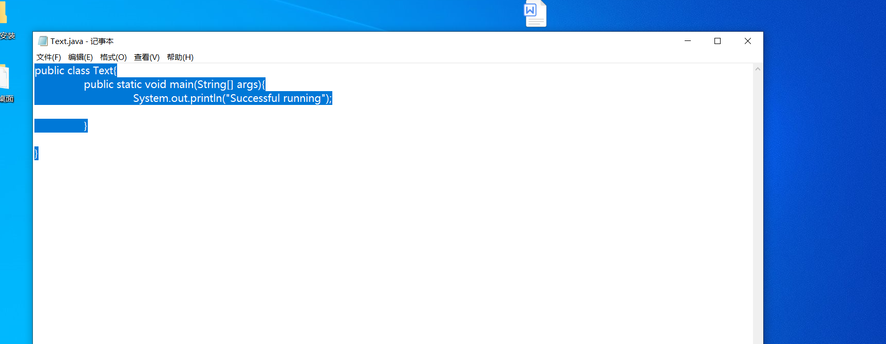
- 打开cmd进入Text.java所在目录编译运行
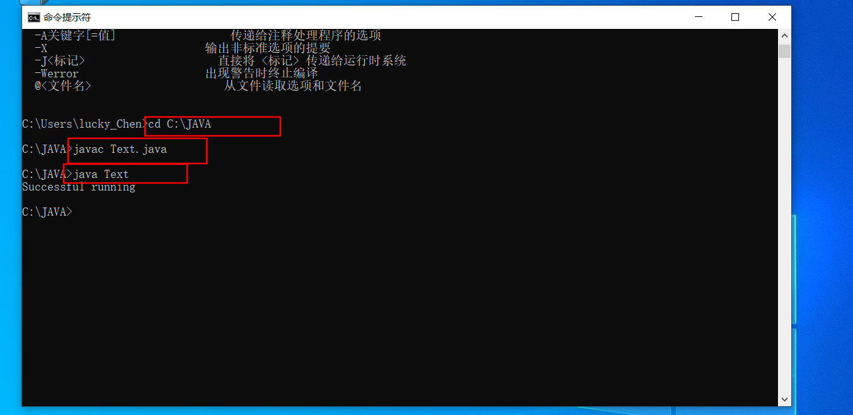

成功完成！！！

